Završni ispit iz predmeta Zvuk i okoliš, 1.7.2010.

- Razine zvučnog tlaka nekog izvora mjerene u oktavnim frekvencijskim pojasevima prikazane su u tablici.
  - Ako je poznato da je ukupna razina zvučnog tlaka izvora 70 dB, kolika je razina izmjerena na frekvenciji 1 kHz? (67 dB)
  - Za koliko bi se promijenila ukupna razina zvučnog tlaka prikazana na zvukomjeru da je pozadinska buka u trenutku mjerenja iznosila 64 dB? (4 boda) (1 dB)

Frekvencija (Hz) | 63 | 125 | 250 | 500 | 1k | 2k | 4k | 8k
Razina zv. tlaka (dB) | 49 | 52 | 58 | 64 | ? | 61 | 55 | 49

- Vanjski zid neke tvorničke hale dugačak je 10, a visok 5 m, te ima indeks zvučne izolacije R_{W} = 50 dB. Na njemu se nalaze 4 prozora, svaki 1 m visok i 2 m širok. Indeksi zvučne izolacije svih prozora su jednaki i iznose R_{W} = 30 dB. Koliki je indeks zvučne izolacije cijele površine zida zajedno s prozorima? Za izračun upotrijebite slijedeće jednadžbe (4 boda)
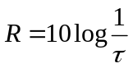 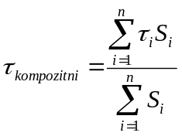 (R_{w,uk} = 37,7 dB)

- Betonski zid debljine 25 cm i gustoće 1800 kg/m3 služi kao pregrada između boravišnog prostora i strojarnice lifta. Ukoliko u strojarnica nastaje buka od 77 dBA, da li će zid pružati dovoljnu zvučnu izolaciju kako u boravišnom prostoru buka ne bi prešla dozvoljenu razinu od 25 dBA? Za izračun zvučne izolacije upotrijebiti priloženu tablicu plošnih masa zida i odgovarajuće izolacije. (4 boda) (L = 23 dB => DOVOLJNA JE ZAŠTITA)

M(kg/m³) | 135 | 150 | 160 | 175 | 190 | 210 | 230 | 250 | 270 | 295 | 320 | 350 | 380 | 410 | 450
R | 40 | 41 | 42 | 43 | 44 | 45 | 46 | 47 | 48 | 49 | 50 | 51 | 52 | 53 | 54

- Na tlu se na razmaku od 10 m nalaze izvor zvuka i prijemno mjesto (slušatelj), oba na visini 1 m od tla. Točno na sredini između njih postavljena je barijera visine 4 m koja ima zadatak smanjiti razinu zvuka koji od izvora dolazi do slušatelja. Karakteristika barijere prikazana je na priloženoj slici (na x-osi je razlika puta, na y-osi prigušenje). Kolika će biti razina zvuka kod slušatelja ako izvor emitira gotovo sinusni ton frekvencije 500 Hz, razine 80 dB mjereno na 2,5 m od izvora, bez prisutnosti barijere (slobodno zvučno polje). (4 boda) (48 dB)
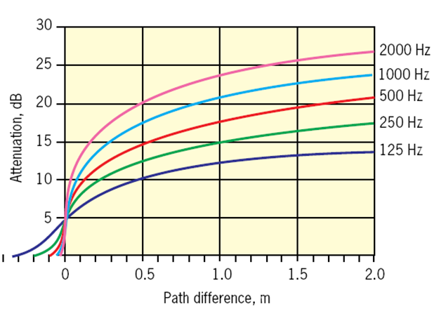

- Izmjerene su slijedeće A-vrednovane ekvivalentne razine buke: za dan 60 dBA, za večer 55 dBA, i za noć 50 dBA. Izračunajte indikator buke za dan-večer-noć, odnosno L_{den} (dan traje od 7 do 19 sati, večer od 19 do 23 sata i noć od 23 do 7 sati). (4 boda) (L_{den} = 60 dB)

- Za koliko se dB smanji buka koja nastaje zbog prometa na nekoj cesti, ako se broj vozila smanji za 30 %, a koliko ako se broj vozila prepolovi? (4 boda) (-1,5 dB; -3 dB)

- Čemu služe NR (Noise Rating) krivulje, odnosno NR vrijednost. (1 bod) (vrednovanje buke u zatvorenim prostorijama)

- Po kojoj se jednadžbi izračunava indeks zvučne izolacije od zrakom nošene buke (R), a po kojoj indeks zvučne izolacije od zvuka udara (L) kad se zvučna izolacija mjeri u laboratorijskim uvjetima? (2 boda) (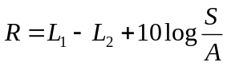,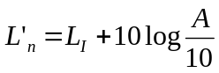)

- Nabrojite barem 2 korekcije koje se upotrebljavaju kod izračuna ocjenske razine buke LR. (1 bod) (korekcija zbog impulsnog zvuka, zbog sadržaja čistih tonova, zbog vremena dana, za različite izvore i situacije)

- Što prikazuje karta buke? Što je konfliktna karta buke? (2 boda)

